Summarium rerum videndarum

Colosseum  Quando aedificatum est?  A quo et/aut cui aedificatum est?  finis/usus:  praecipua signa: | Forum Romanum  Quando aedificatum est?  A quo et/aut pro quo aedificatum est?  finis/gravitas:  praecipua signa:
Arcus Titi  Quando aedificatum est?  A quo et/aut pro quo aedificatum est?  finis/gravitas:  praecipua signa: | Thermae Caracallae  Quando aedificatum est?  A quo et/aut pro quo aedificatum est?  finis/gravitas:  praecipua signa:

Circus Maximus  Quando aedificatum est?  A quo et/aut pro quo aedificatum est?  finis/gravitas:  praecipua signa: | Capitolium  Quando aedificatum est?  A quo et/aut pro quo aedificatum est?  finis/gravitas:  praecipua signa:
Pantheon  Quando aedificatum est?  A quo et/aut pro quo aedificatum est?  finis/gravitas:  praecipua signa: | Ara Pacis  Quando aedificatum est?  A quo et/aut pro quo aedificatum est?  finis/gravitas:  praecipua signa:

Columna Traiani  Quando aedificatum est?  A quo et/aut pro quo aedificatum est?  finis/gravitas:  praecipua signa: | Theatrum Marcelli  Quando aedificatum est?  A quo et/aut pro quo aedificatum est?  finis/gravitas:  praecipua signa:
_________________________  Quando aedificatum est?  A quo et/aut pro quo aedificatum est?  finis/gravitas:  praecipua signa: | _________________________  Quando aedificatum est?  A quo et/aut pro quo aedificatum est?  finis/gravitas:  praecipua signa:

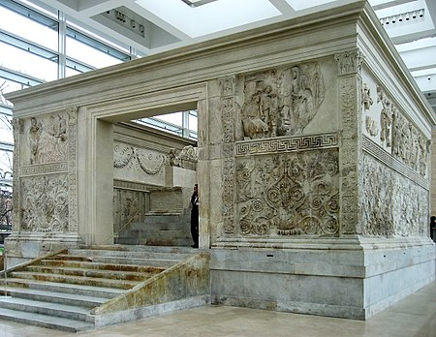
"Dieses Foto" von Unbekannter Autor ist lizenziert gemäß CC BY-SA

